2022-CY-01-deu Lilis Nachbarn
6yo–8yo:  – | 8yo–10yo:  – | 10yo–12yo:  – | 12yo–14yo:  medium | 14yo–16yo:  easy | 16yo–19yo:  –
Answer Type: Interactive (Click-On-Object) (☐ keep order of multiple-choice/-select)
Computational Thinking Skills:  ☑ abstraction  ☐ algorithmic thinking  ☑ decomposition  ☐ evaluation  ☐ pattern recognition |  |  | Computer Science Area:  ☐ algorithms and programming  ☐ communication and networking  ☐ computer processes and hardware  ☑ data structures and representations  ☐ interactions, systems and society

Body
Auf der Karte siehst Du die Biberburgen von acht Bibern. Zwei Biber sind Nachbarn, wenn ein Kanal ihre Burgen verbindet.
- Lili, Simon, und Peter haben je vier Nachbarn.
- Simon und Peter sind Ninas einzige Nachbarn.

Question / Challenge
In welcher Burg wohnt Lili?
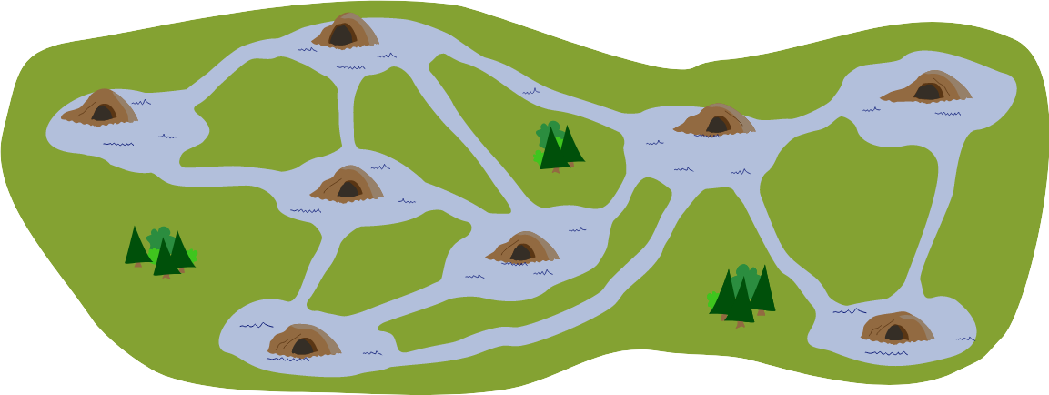
Online: Wo wohnt Lili? Klicke auf die richtige Biberburg.

Answer Options / Interactivity Description
Klick on object

Answer Explanation
Die Antwort ist:
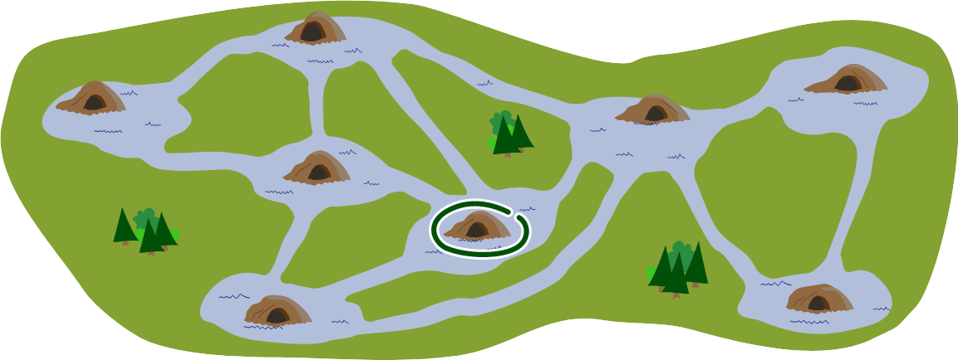
Um das Problem zu lösen, ist es notwendig, sich auf die Kanäle zwischen den Burgen zu konzentrieren. Zunächst müssen wir die Burgen identifizieren, von denen vier Kanäle abgehen. Es gibt drei solche Burgen: 2, 5 und 6.
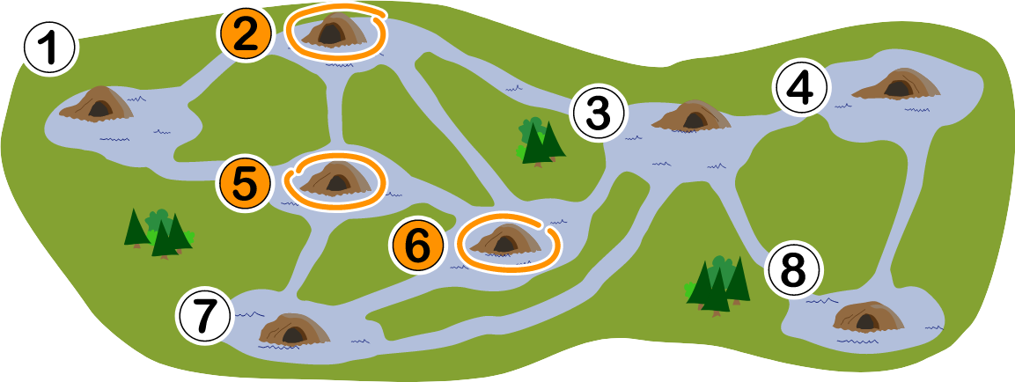
Folglich leben Lili, Peter und Simon in je einer dieser drei Burgen. Nun müssen wir herausfinden, in welchem der drei Burgen Lili wohnt.
Die anderen beiden Informationen beziehen sich auf Ninas Burg. Aus diesen können wir schliessen, dass von ihrer Burg genau zwei Kanäle abgehen. Also lebt Nina in einer dieser Burgen: 1, 4 oder 8.
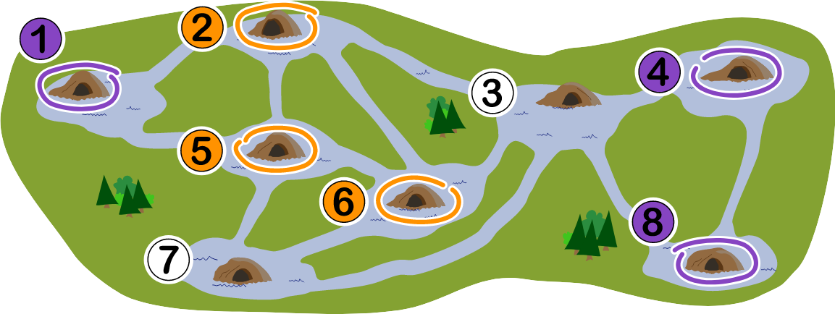

Da wir wissen, dass Simon und Peter die beiden Nachbarn von Nina sind, können wir weiterhin folgern, dass
- Nina in der Burg 1 lebt
- Simon und Peter in den Burgen 5 und 7 leben (oder anders herum).
Also gibt es nur eine Burg von der vier Kanäle abgehen, die Lilis Burg sein kann. Es ist die Burg 6!

It’s Informatics
In dieser Aufgabe sind jeweils zwei Biberburgen durch einen Kanal verbunden. Die Gesamtheit der Burgen und der Kanäle bildet ein Netzwerk, welches die Beziehungen zwischen allen Burgen aufzeigt. Ein solches Netzwerk von Beziehungen zwischen Objekten nennt man in der Informatik und der Mathematik «Graphen». Ein Graph kann als eine Menge von Knoten betrachtet werden, die mit Kanten verbunden sind. In dieser Aufgabe stellen die Burgen die Knoten dar, und die Kanäle die Kanten.
Die Lehre von den Graphen nennt man Graphentheorie. Sie kann zur Modellierung von paarweisen Beziehungen zwischen Objekten verwendet werden. Graphen sind mathematische Modelle für netzartige Strukturen in Natur und Technik. Beispiele dafür sind soziale Strukturen, Strassennetze, Computernetze, elektrische Schaltungen, Versorgungsnetze oder chemische Moleküle. Graphen können bei der Beschreibung und Lösung von Netzwerkproblemen hilfreich sein, z. B. wenn es darum geht, einen guten Platz für einen Router in einem Gebäude zu finden oder sicherzustellen, dass jedes Zimmer in einem Haus ein starkes Wi-Fi-Signal hat.
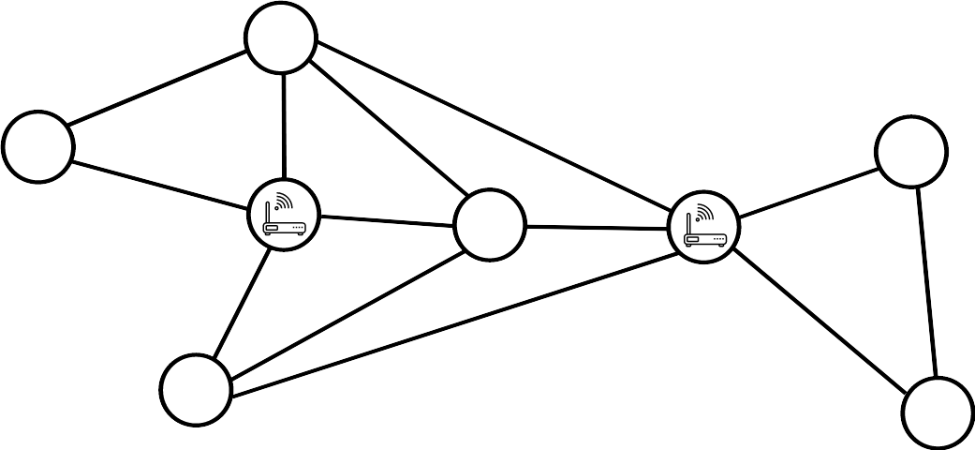

Keywords and Websites
Graphentheorie: https://mathepedia.de/Graphentheorie.html

Wording and Phrases
(Biber)burg, Kanal, Graphentheorie, Graphen, Knoten, Kanten

Comments
Thomas Ioannou, ioannouthomas@gmail.com, 2022-03-18.
---
Review by Eljakim Schrijvers, 2022-04-04 : To make the task slightly easier I would pick names for the girls; at least make the first letter of the name different for every girl, and just arrange them in alphabetical order. Or, even better yet, only name the minimum number of girls.
I think the 'it's informatics'-section could dive a bit deeper into the degree of the vertices; that's the main premise of the task. There is also logical deductive reasoning in this task.
---
Review by mao, 2022-04-22 : A little confused on the girls' name, even it's irrelevant after read the whole body. Use name like Lala, Chacha might be easier for understanding.
---
Review by Hakin Kim, 2022-04-22 : [IDEA] Ideas may not be original and this is a type of task that we are familiar with. But it is necessary for students.
[TEXT] As other reviewers mentioned, many names appear in the text, so it would be better to express them by names A, B, C etc.
---
Marielle Léonard, marielleleonard59@gmail.com, 2022-05-16 (text correction, explanation, graphics)
Marta J. Burzanska, quintria@mat.umk.pl, 2022-05-17 (language correction)
--
Translation into German by Nora A. Escherle, nora.escherle@informatik-biber.ch, 2022-07-09. Changed the names.
--
Review by Nora A. Escherle, nora.escherle@informatik-biber.ch, 2022-07-14 (changed and supplemented the «It›s Informatics» section of the German version; changed names again; changed question to exclude the house numbers)

Graphics and Other Files
2022-CY-01-deu.odt This file.
Neighbours.jpg
map.svg : Marielle Léonard, self-made :
used from 2017-LT-01A Room Puzzle : beaver-house.svg for the houses and the beavers
map_explanation.svg : Marielle Léonard, self-made from map.svg
wifi.svg: Marta Burzańska, made from neighbours,jpg, router graphics on CC0 license comes from svgrepo.com

Authors, Contributors, and Editors (incl. Graphics)
Thomas Ioannou, ioannouthomas@gmail.com, Cyprus
Marielle Léonard, marielleleonard59@gmail.com, France
Marta J. Burzanska, quintria@mat.umk.pl, Poland
Nora Anna Escherle, nora.escherle@informatik-biber.ch, Schweiz
Susanne Datzko, susanne.datzko@informatik-biber.ch, Schweiz

License

Copyright © 2022 Bebras – International Challenge on Informatics and Computational Thinking. This work is licensed under a Creative Commons Attribution-ShareAlike 4.0 International License. https://creativecommons.org/licenses/by-sa/4.0/.

